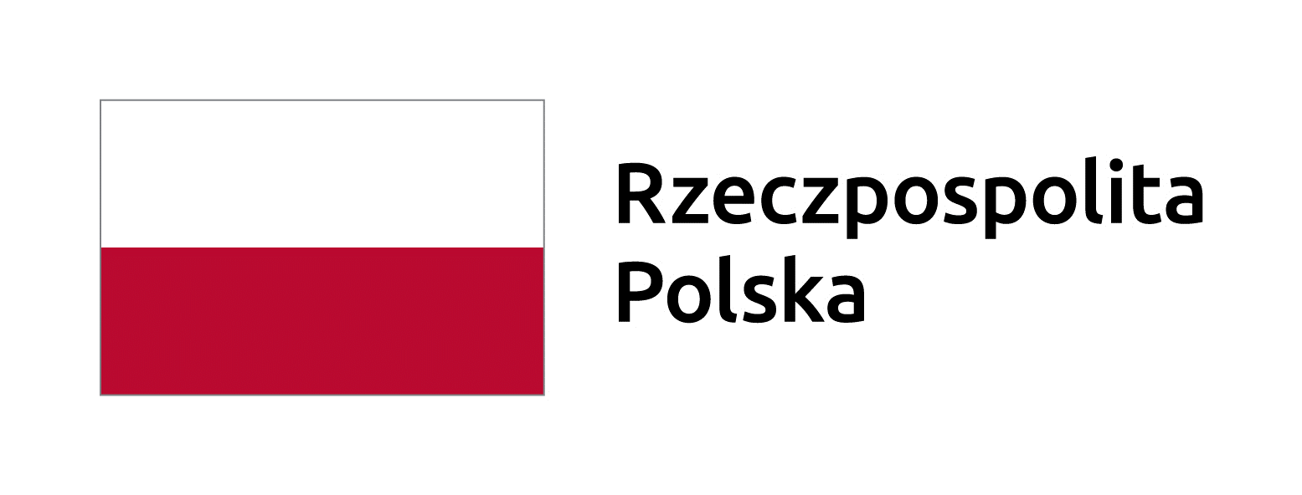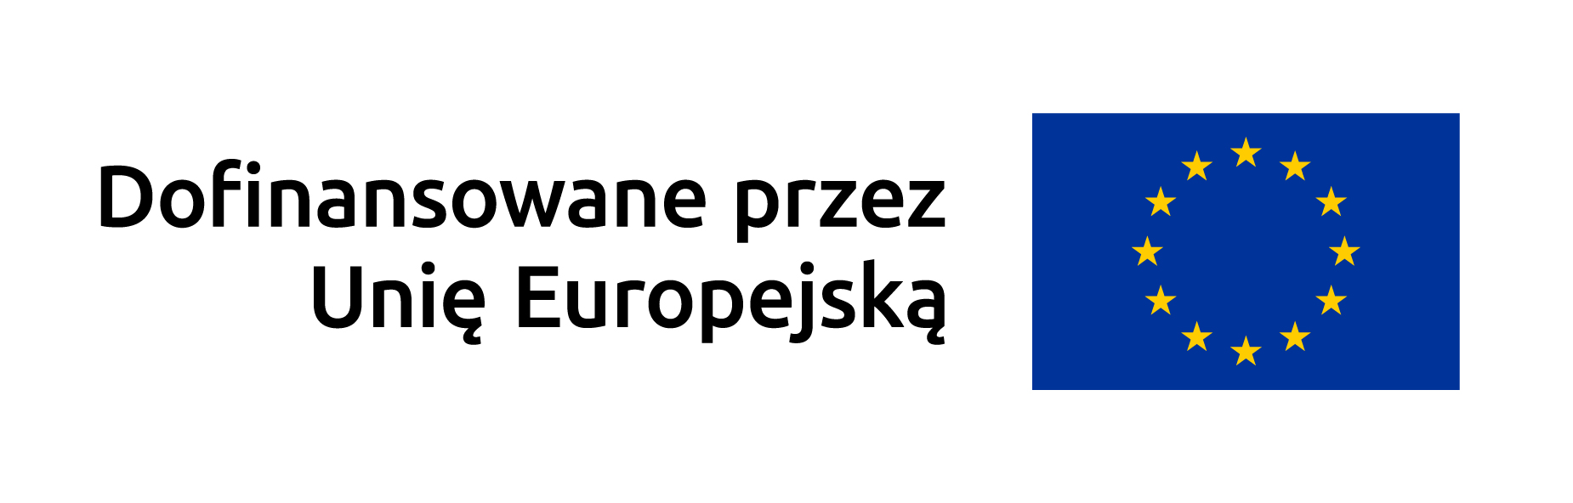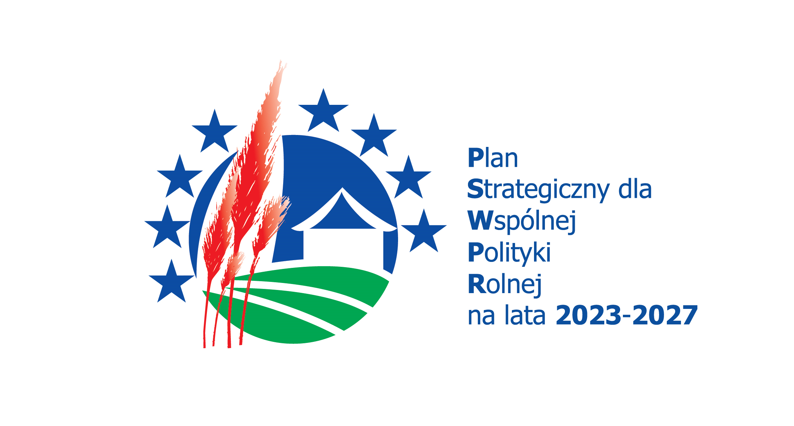

Ankieta monitorująca realizację
Lokalnej Strategii Rozwoju na lata 2023-2027
dla obszaru objętego działalnością
Lokalnej Grupy Działania Sandry Brdy

Głównym narzędziem badawczym w procesie monitoringu wdrażania LSR jest ankieta monitorująca, kierowana do wszystkich beneficjentów. Wypełnienie niniejszej ankiety jest obowiązkowe dla wszystkich podmiotów, które otrzymały wsparcie finansowe na realizację działań za pośrednictwem LGD.
Bezpośredni nadzór nad monitorowaniem wdrażania LSR w oparciu o ankiety monitorujące sprawuje biuro LGD Sandry Brdy.

ZALECENIA OGÓLNE

- Prosimy o czytelnie wypełnienie ankiety, udzielając wyczerpujących i prawdziwych informacji.
- W sytuacji kiedy dane pole w ankiecie nie dotyczy Beneficjenta, należy wstawić kreskę.
- Ankietę monitorującą Beneficjent wypełnia na podstawie danych z wniosku o dofinansowanie, umowy o dofinansowanie oraz wniosku o płatność (jeśli dotyczy).
- Dane z wniosku o przyznanie pomocy należy podawać po uwzględnieniu uzupełnień dokonanych na wezwanie Instytucji Wdrażającej (tj. Urzędu Marszałkowskiego Województwa Pomorskiego).
- Ankietę monitorującą dla projektów zakończonych Beneficjent ma obowiązek złożyć do Biura Lokalnej Grupy Działania Sandry Brdy w wersji papierowej osobiście lub drogą pocztową na adres: ul. Wysoka 3, 89-600 Chojnice:
- do 14 dni od momentu otrzymania płatności ostatecznej,
- do 14 dni na prośbę Lokalnej Grupy Działania Sandry Brdy celu monitorowania poziomu realizacji Lokalnej Strategii Rozwoju.
6. Pytania dotyczące Ankiety prosimy kierować do Biura LGD Sandry Brdy, tel. 52 397 79 64, 512 045 078.
UWAGA! W przypadku realizacji więcej niż jednej operacji, Beneficjent składa ankietę dla każdej
z nich oddzielnie.

I. INFORMACJE OGÓLNE

Imię i nazwisko/
Nazwa Beneficjenta/Grantobiorcy
Adres zamieszkania
/ Siedziby Beneficjenta
Data złożenia wniosku o przyznanie pomocy
Nr naboru wniosków o przyznanie pomocy ogłoszony przez LGD
Nr umowy o dofinansowanie operacji
Tytuł operacji
Okres realizacji operacji |  | Rozpoczęcie  data podpisania umowy |  |  | Zakończenie  planowany termin złożenia wniosku o płatność ostateczną z umowy/aneksów
Wnioskowana kwota pomocy (zł) (zgodnie z wnioskiem o przyznanie pomocy)
Przyznana kwota pomocy (zł)
(zgodnie z umową o przyznanie pomocy)
 | Rozliczenie projektu
 | Płatność ostateczna
 | Data złożenia wniosku  o płatność |  | Kwota wniosku o płatność |  |  | Data otrzymanej płatności  (data wpływu na konto)
 | Imię i nazwisko osoby uprawnionej do kontaktu
 | Dane kontaktowe osoby uprawnionej do kontaktu (adres, telefon, e-mail)
 | Rok sprawozdawczy

- INFORMACJE DOTYCZĄCE OSIĄGNIĘTYCH WSKAŹNIKÓW ZREALIZOWANEJ OPERACJI ZGODNE Z LSR
Operacja powinna realizować odpowiedni dla danego Przedsięwzięcia i Celu (zgodnie z danymi z wniosku o płatność) wskaźnik produktu i rezultatu. Wartości wskaźników osiągnięte w wyniku realizacji operacji należy wskazać w tabeli (wypełniając tylko te pola, które dotyczą zrealizowanej operacji):

Cel C.1. Zachowanie walorów środowiska przyrodniczego i kulturowego
Numer wskaźnika rezultatu |  | Nazwa wskaźnika rezultatu |  | Jednostka miary | Wartość wskaźnika
Wskaźnik rezultatu W.1.1(1) |  | R.42 Liczba osób objętych wspieranymi projektami włączenia społecznego |  | ilość osób
Wskaźnik rezultatu W.1.2(2) |  | PLRR011 - Ilość zaoszczędzonej energii elektrycznej |  | MWh/rok
Wskaźnik rezultatu W.1.2(3) |  | Zmagazynowana energia ze źródeł odnawialnych |  | MWh/rok
Wskaźnik rezultatu W.1.3(2) |  | RCR095 - Ludność mająca dostęp do nowej lub udoskonalonej zielonej infrastruktury |  | ilość osób
Przedsięwzięcie |  | Nazwa wskaźnika produktu |  | Jednostka miary | Wartość wskaźnika
Przedsięwzięcie P.1.1.1. Ochrona bioróżnorodności na obszarach cennych przyrodniczo |  | PLRO070 - Powierzchnia siedlisk wspieranych w celu uzyskania lepszego statusu ochrony |  | ha
 |  | PLRO072 – Powierzchnia parków krajobrazowych objętych wsparciem w ramach realizacji zadań objętych planami ochrony |  | ha
 |  | RCO080 - Wspierane strategie rozwoju lokalnego kierowanego przez społeczność |  | sztuki
 |  | RCO074 - Ludność objęta projektami w ramach strategii zintegrowanego rozwoju terytorialnego |  | ilość osób
 |  | Liczba zrealizowanych operacji z zakresu ochrony i bioróżnorodności |  | sztuki
Przedsięwzięcie P.1.2.1. Wyposażenie obiektów infrastruktury publicznej w urządzenia do gromadzenia energii elektrycznej. |  | Liczba obiektów publicznych lub społecznych wyposażonych w magazyny energii elektrycznej |  | sztuki
 |  | PLRO208 - Pojemność magazynów energii elektrycznej |  | MWh
 |  | Liczba mieszkańców korzystających z obiektów wyposażonych w magazyny energii |  | ilość osób
 |  | RCO080 - Wspierane strategie rozwoju lokalnego kierowanego przez społeczność |  | sztuki
 |  | RCO074 - Ludność objęta projektami w ramach strategii zintegrowanego rozwoju terytorialnego |  | ilość osób
Przedsięwzięcie P.1.2.2. Wyposażenie indywidualnych gospodarstw domowych w urządzenia do gromadzenia energii elektrycznej. |  | Liczba gospodarstw domowych wyposażonych w magazyny energii elektrycznej |  | sztuki
 |  | PLRO208 - Pojemność magazynów energii elektrycznej |  | MWh
 |  | Liczba mieszkańców korzystających z obiektów wyposażonych w magazyny energii |  | ilość osób
 |  | RCO080 - Wspierane strategie rozwoju lokalnego kierowanego przez społeczność |  | sztuki
 |  | RCO074 - Ludność objęta projektami w ramach strategii zintegrowanego rozwoju terytorialnego |  | ilość osób
Przedsięwzięcie P.1.3.1. Wsparcie dla inicjatyw wzmacniających świadomość ekologiczną i kulturową obszaru |  | Liczba operacji wzmacniających świadomość ekologiczną i kulturową osób młodych |  | sztuki
 |  | Liczba operacji innowacyjnych |  | sztuki
 |  | Liczba osób objętych wsparciem |  | ilość osób
Przedsięwzięcie P.1.3.2. Wsparcie aktywizacji mieszkańców na rzecz ochrony dziedzictwa kulturowego i przyrodniczego |  | Liczba operacji wzmacniających świadomość ekologiczną i kulturową osób młodych |  | sztuki
 |  | Liczna operacji innowacyjnych |  | sztuki
 |  | Liczba osób objętych wsparciem |  | ilość osób
Cel. C.2. Rozwój kapitału społecznego i poprawa jakości życia mieszkańców
Numer wskaźnika rezultatu | Nazwa wskaźnika rezultatu |  | Jednostka miary |  |  | Wartość wskaźnika
Wskaźnik rezultatu W.2.1(1) | R.42 Liczba osób objętych wspieranymi projektami włączenia społecznego |  | ilość osób
Wskaźnik rezultatu W.2.1(2) | R.41. Odsetek ludności wiejskiej korzystającej z lepszego dostępu do usług i infrastruktury dzięki wsparciu z WPR |  | ilość osób
Wskaźnik rezultatu W.2.2(1) | PLKLCR02 - Liczba utworzonych miejsc świadczenia usług w społeczności lokalnej |  | ilość miejsc
Wskaźnik rezultatu W.2.2(2) | RCR067 - Roczna liczba użytkowników nowych lub zmodernizowanych lokali socjalnych |  | ilosć użytkowników  w roku
Przedsięwzięcie | Nazwa wskaźnika produktu |  | Jednostka miary |  |  | Wartość wskaźnika
Przedsięwzięcie P.2.1.1. Wsparcie inicjatyw na rzecz trwałych miejsc świadczenia usług społecznych | PLKLCO02 - Liczba osób objętych usługami świadczonymi w społeczności lokalnej w programie |  | ilość osób
 | EECO12 – Liczba osób z niepełnosprawnościami objętych wsparciem w programie |  | ilość osób
 | Liczba zrealizowanych zadań grantowych z zakresu świadczenia usług społecznych |  | sztuki
Przedsięwzięcie P.2.1.2. Tworzenie i rozwój infrastruktury usług społecznych | RCO065 - Pojemność nowych lub zmodernizowanych lokali socjalnych |  | ilość miejsc
 | PLRO205 - Liczba wspartych obiektów, w których realizowane są usługi społeczne |  | sztuki
 | RCO080 - Wspierane strategie rozwoju lokalnego kierowanego przez społeczność |  | sztuki
 | RCO074 - Ludność objęta projektami w ramach strategii zintegrowanego rozwoju terytorialnego |  | ilość osób
Przedsięwzięcie P.2.1.3. Wsparcie dla inicjatyw ograniczających marginalizację społeczną mieszkańców obszarów wiejskich | Liczba operacji skierowanych do seniorów |  | sztuki
 | Liczna operacji innowacyjnych |  | sztuki
 | Liczba osób objętych wsparciem |  | ilość osób
Przedsięwzięcie P.2.2.1. Tworzenie i rozwój infrastruktury publicznej z funkcjami społecznymi | Liczba nowych lub zmodernizowanych obiektów infrastruktury społecznej poprawiających dostęp do usług lub infrastruktury seniorom |  | sztuki
 | Liczba osób korzystających z nowej lub zmodernizowanej infrastruktury społecznej |  | ilość osób
Przedsięwzięcie P.2.2.2. Wsparcie inicjatyw kształtujących rozwój kapitału społecznegoo | Liczba operacji |  | sztuki
 | Liczna operacji innowacyjnych |  | sztuki
 | Liczba osób objętych wsparciem |  | ilość osób
Przedsięwzięcie P.2.2.3. Wsparcie inicjatyw kształtujących rozwój kapitału społecznego | Liczba operacji |  | sztuki
 | Liczna operacji innowacyjnych |  | sztuki
 | Liczba osób objętych wsparciem |  | ilość osób
Cel C.3. Wzmocnienie konkurencyjności regionu i rozwój oferty kluczowych branż
Numer wskaźnika rezultatu | Nazwa wskaźnika rezultatu |  | Jednostka miary |  |  | Wartość wskaźnika
Wskaźnik rezultatu W.3.1(1) | R.37 Nowe miejsca pracy objęte wsparciem w ramach projektów WPR |  | ilość miejsc pracy
Wskaźnik rezultatu W.3.1(2) | R.41. Odsetek ludności wiejskiej korzystającej z lepszego dostępu do usług i infrastruktury dzięki wsparciu z WPR |  | ilość osób
Wskaźnik rezultatu W.3.2(1) | RCR077 - Liczba osób odwiedzających obiekty kulturalne i turystyczne objęte wsparciem |  | ilość osób  w roku
Przedsięwzięcie | Nazwa wskaźnika produktu |  | Jednostka miary |  |  | Wartość wskaźnika
Przedsięwzięcie P.3.1.1. Tworzenie i rozwój ogólnodostępnej infrastruktury turystyki | RCO077 - Liczba obiektów kulturalnych i turystycznych objętych wsparciem |  | sztuki
 | PLRO132 - Liczba obiektów dostosowanych do potrzeb osób z niepełnosprawnościami (EFRR/FST/FS) |  | sztuki
 | RCO080 - Wspierane strategie rozwoju lokalnego kierowanego przez społeczność |  | sztuki
 | RCO074 - Ludność objęta projektami w ramach strategii zintegrowanego rozwoju terytorialnego |  | ilość osób
Przedsięwzięcie P.3.1.2. Tworzenie i rozwój ogólnodostępnej infrastruktury rekreacji | Liczba nowych lub zmodernizowanych obiektów infrastruktury rekreacyjnej poprawiających dostęp infrastruktury rekreacyjnej |  | sztuki
 | Liczba osób korzystających z nowej lub zmodernizowanej infrastruktury rekreacyjnej |  | ilość osób
Przedsięwzięcie P.3.2.1. Wsparcie mieszkańców w podejmowaniu działalności gospodarczej | Liczba nowych przedsiębiorstw w branży czasu wolnego |  | sztuki
Przedsięwzięcie P.3.2.2. Wsparcie przedsiębiorstw w rozwoju usług | Liczba przedsiębiorstw wspartych w ramach rozwoju usług branży czasu wolnego |  | sztuki
Przedsięwzięcie P.3.2.3. Wsparcie gospodarstw rolnych w tworzeniu usług pozarolniczych | Liczba operacji przedsiębiorstw gospodarki wiejskiej, które otrzymają wsparcie na rozwój usług pozarolniczych, w zakresie usług branż czasu wolnego |  | sztuki

III. OPIS ZREALIZOWANEJ OPERACJI (cel, termin, liczba uczestników, miejsce realizacji, itp.)

………………………………………………………………………………………………………………………………………………………………………………………………………………………………………………………………………………………………………………………………………………………………………………………………………………………………………………………………………………………………………………………………………………………………………………………………………………………………………………………………………………………………………………………………………………………………………………………………………………………………………………………………………
IV. Sposób rozpowszechniania informacji o realizacji projektu

a) Prowadzona promocja projektu:
□ tak □ nie
b) Opis rodzaju promocji (np. ulotki, plakaty, tablice informacyjne, strona WWW., artykuły prasowe,)
………………………………………………………………………………………………………………………………………………………………………………………………………………………………………………………………………………………………………………………………………………
………………………………………………………………………………………………………………………………………………………………………
c) Wskazanie dodatkowych źródeł informacji o projekcie (książki, raporty, podręczniki, artykuły
w prasie, materiały pokonferencyjne). Czy można otrzymać ich kopię? Czy projekt jest opisany w Internecie (jeśli tak proszę podać stronę)?

…………………………………………………………………………………………………………………………………………………………………….

- Informacja o napotkanych problemach

  - Czy w związku z realizacją lub rozliczeniem nastąpiła konieczność podpisania aneksów do umowy?

□ tak □ nie

b) Jakie były największe problemy w trakcie realizacji projektu?
……………………………………………………………………………………………………………………………………………………………………….
………………………………………………………………………………………………………………………………………………………………………
- Proszę określić, czy w ramach realizacji operacji powstała wartość dodana projektu, która wynika z przebiegu i realizacji operacji i jest związana z osiągnięciem dodatkowych rezultatów, nie wynikających bezpośrednio z celów projektu i z jego działań, np. utworzenie nowych miejsc pracy, dostarczenie nowych usług, zwiększenie liczby osób mających dostęp do szkoleń, itp.
……………………………………………………………………………………………………………………………………………………………………………………………………………………………………………………………………………………………………………………………………………………………………………………………………………………………………………………………………………………………………………………….
VII. Czy beneficjent realizujący projekt planuje występowanie o pomoc finansową w kolejnych naborach ogłaszanych przez LGD Sandry Brdy?

- □ tak
- □ nie
Jeśli tak, to na jakie przedsięwzięcia?

……………………………………………………………………………………………………………………………………………………………………………………………………………………………………………………………………………………………………………………………………………………………………………………………………………………………………………………………………………………………………………………….
VIII. Źródła informacji o naborze wniosków
Skąd Wnioskodawca dowiedział się o naborze wniosków? (proszę zaznaczyć znakiem x właściwą odpowiedź) | ⁯□ strona internetowa LGD  ⁯□ portale społecznościowe  ⁯□ plakaty  ⁯□ tablice informacyjne  ⁯□ artykuły w prasie lokalnej  ⁯□ ogłoszenia w siedzibach instytucji publicznych  ⁯□ spotkania informacyjne  ⁯□ szkolenia organizowane przez LGD  □ przekaz ustny  ⁯□ inne – jakie?  ……………………………………………………..

- Dane o osobie wypełniającej ankietę (imię, nazwisko, pełniona funkcja w ramach realizowanego projektu).
………………………………………………………………………………………………………………………………………………………………………………………………………………………………………………………………………………………………………………………………………………...
- OŚWIADCZENIE BENEFICJENTA

- Oświadczam, że informacje zawarte w niniejszej ankiecie monitorującej są zgodne z prawdą.
- Wyrażam zgodę na przetwarzanie przez Lokalną Grupę Działania Sandry Brdy moich danych osobowych, dla potrzeb sprawozdawczości z realizacji LSR, zgodnie z postanowieniami ustawy z dnia 10 maja 2018 r. o ochronie danych osobowych ( Dz.U. 2018, poz.1000 ze zm.).

Miejscowość, data: …………………………………………….……………

……………………………………………………………………………………………………………………..
Podpis (czytelny):

